参考答案与试题解析

高一年级物理试卷

选择题
1.D
2.C
3.C
4.A
5.C

二、多选题
6.A,B,C
7.B,C
8.A,B

四、实验探究题
9.$F^{′}$ $B$ $BC$
10.$4.0$ 等值反向或相互作用力 $4.0$

三、解答题
11.（1）$x=30m$
（2）$\overset{¯}{v}=8m/s$
12.（1）$4N$
（2）$0.3$
（3） 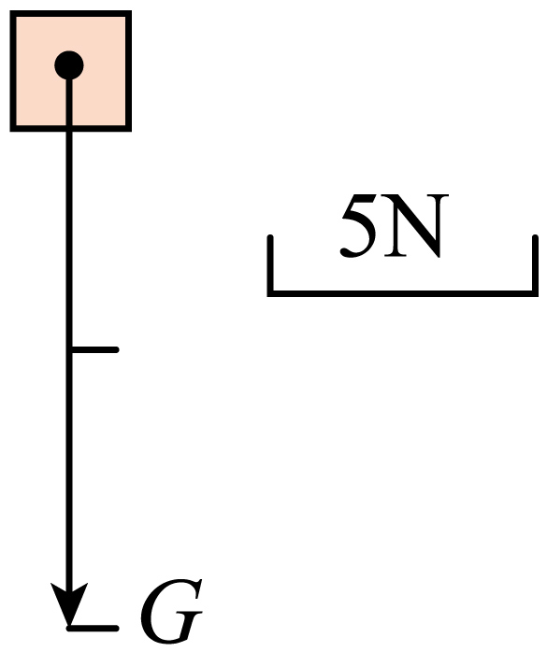
13.（1）$k=100N/m$，$L_{0}=0.1m$
（2）$L_{3}=0.12m$或$L_{3}=0.08m$

